Fiche méthode – Réaliser et analyser un graphique
Le géotherme correspond au graphique représentant la variation de la température en fonction de la profondeur.

Tableau des températures relevées en fonction de la profondeur dans le forage de la presqu’ile de Kola.
Profondeur dans le puit (m) | 890 | 2990 | 3470 | 3960 | 4540 | 4850 | 6015 | 6350 | 6950 | 7800 | 8230 | 10425 | 11240 | 11340
Température (°C) | 17,6 | 38,1 | 44,5 | 51,8 | 61,4 | 68 | 89,2 | 95,2 | 99,5 | 106,6 | 123 | 131 | 183 | 193,8
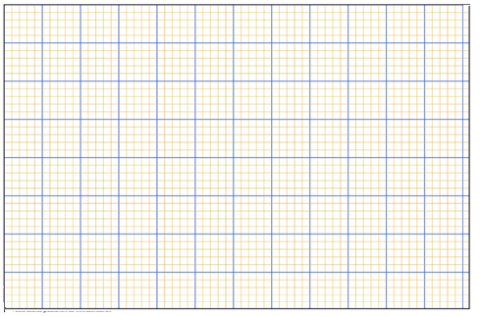
- Manuellement - Réaliser, ci-dessus, le graphique de la température en fonction de la profondeur dans le forage de Kola. En déduire le gradient géothermique dans le forage de Kola.
- Numériquement - Prendre des notes sur la méthode à suivre.

Puis, sur le PC ouvrir Libroffice Calc. Recopier le tableau de valeurs puis tracer le graphique numériquement.
Utiliser la fiche du verso pour analyser le graphique

